- Virtual Machine (máy ảo)
  - Là mô phỏng của hệ thống máy tính
  - Có thể hoạt động như nhiều máy tính riêng biệt trên phần cứng
  - Các VM sẽ chia sẻ chung hệ điều hành, phần cứng, ...
  - Mỗi máy ảo bao gồm một bản sao đầy đủ của
    - Hệ điều hành
    - Ứng dụng
    - Phần cứng được ảo hoá
    - ...
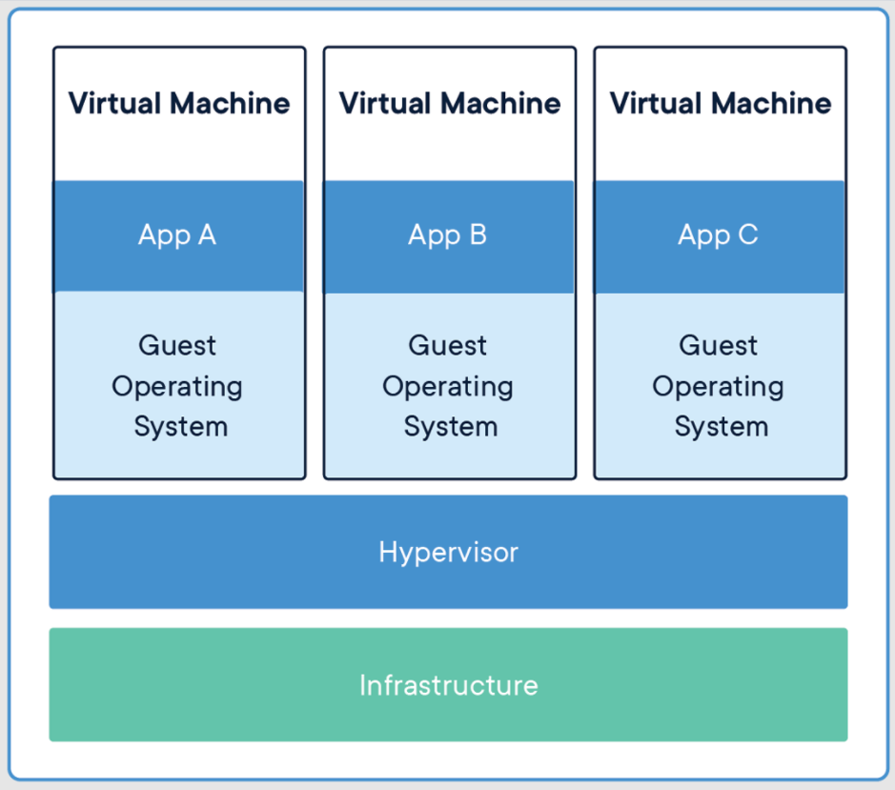
Hypervisor: nằm giữa phần cứng và virtual machine nó cần thiết để ảo hóa server

  - VM chiếm nhiều tài nguyên của host
    - Mỗi VM khi run thì sẽ copy đầy đủ của hệ điều hành
    - Nhưng VM sẽ cần đầy đủ tài nguyên phần cứng để hệ điều hành có thể chạy được sẽ mất một lượng tài nguyên của host như RAM, CPU vẫn ok nếu deploy application chỉ trên 1 máy tính duy nhất

  - Lợi ích
    - Bảo mật tốt
Vì nó như là một máy tính bình thường và cô lập
    - Các tài nguyên của hệ điều hành có sẵn

- Container (Docker)
  - Containers cung cấp một cách để chạy các hệ thống biệt lập trên một máy chủ hoặc một host OS
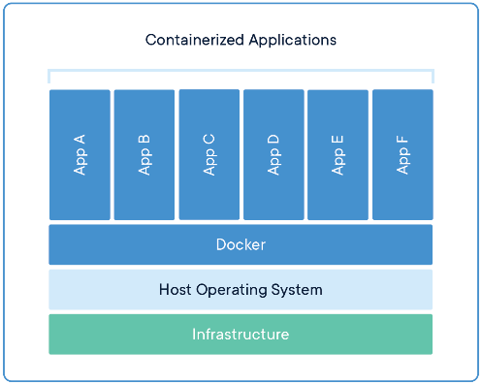
  - Containers nằm tại layer trên cùng của host OS,
VD:
    - Trên Linux hoặc MacOs sẽ chia sẻ chia sẻ OS kernel (thường là các file nhị phân và thư viện)
    - Các thành phần được chia sẻ ở chế độ chỉ đọc vì vậy các containers sẽ rất nhẹ (Chỉ có kích thước megabytes so với hàng ghi trên VMs và chỉ mất vài giây để khởi động so với vài phút trên một máy ảo)

  - Lợi ích
    - Giảm kích thước của snapshots
    - Tập trung vào phát triển ứng dụng
    - Các bản cập nhật được giảm thiểu và đơn giản hoá
    - Đơn giản hóa việc quản lý resource

- VM và Docker
Máy ảo  Chia RAM, chia CPU | Các phần mềm chạy trên cùng 1 OS
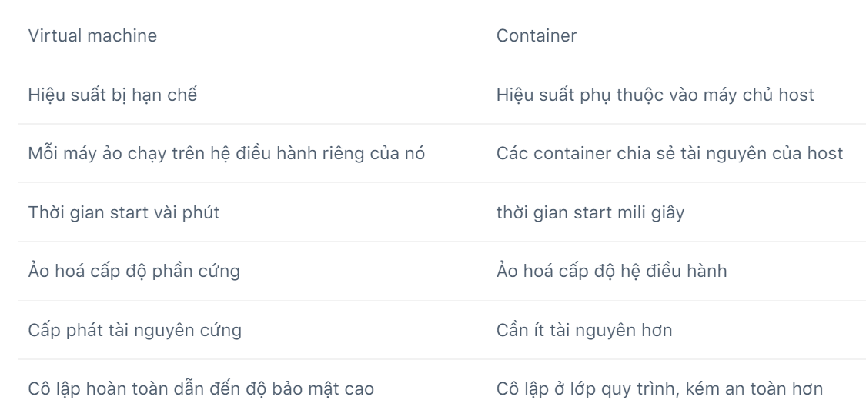
  - Container sẽ tốt hơn khi có nhiều application chia sẻ tài nguyên chạy trên 1 host
  - VMs sẽ tốt hơn khi chạy các ứng dụng yêu cầu tất cả các tài nguyên và chức năng của hệ điều hành

- Reference

